Справка
по результатам стартовой диагностики учебных достижений
учащихся 4-х классов (математика, русский язык, окружающий мир)

В целях реализации целевой программы «Основные направления развития общего образования города Кургана на 2016-2017 годы» на базе образовательных организаций города Кургана проводилось исследование учебных достижений выпускников по уровню начального общего образования (далее – НОО) по русскому языку, математике и окружающему миру.
КИМы были составлены в соответствии с федеральным государственным образовательным стандартом начального общего образования (далее – ФГОС НОО) и направлены на выполнение стандарта, независимо от программы обучения класса – комплекта.
Задачи стартовой диагностики:
-получить информацию о результатах учебной деятельности по уровню начального общего образования в соответствии с ФГОС НОО по предметам математика, русский язык, окружающий мир;
- выявить пробелы в знаниях, умениях и навыках обучающихся по проверяемым учебным элементам;
- определить пути совершенствования качества образования на основе анализа полученных результатов.
В стартовой диагностике приняли участие все образовательные учреждения (46), реализующие основную образовательную программу НОО.
В соответствии с отчетами, предоставленными ОУ, в школах города укомплектовано 142 класса – комплекта, в которых обучается 3439 учащихся 4-х классов.
На диаграмме 1 представлена информация по количеству учащихся 4-х классов в разрезе образовательных организаций на период проведения стартовой диагностики. Данные, представленные в диаграмме наглядно демонстрируют, что наибольшее количество четвероклассников обучается в ОУ № 47, наименьшее - в ОУ№ 18.
Диаграмма 1. 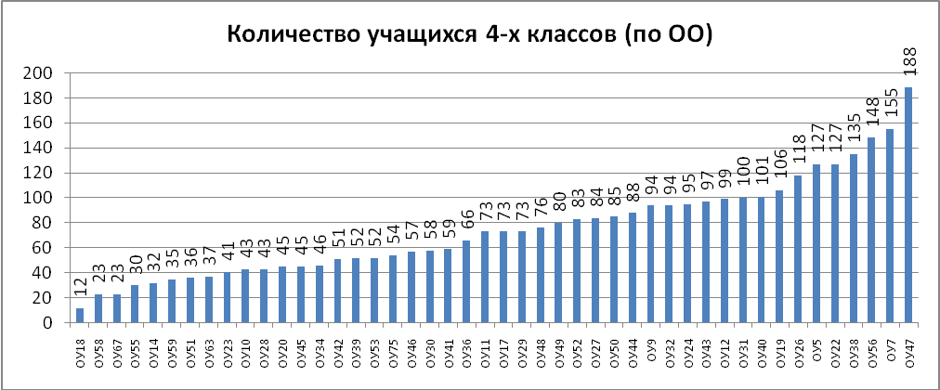
Математика. Диаграмма 2 содержит данные о доле участников стартовой диагностики по математике. В целом работу по математике в сентябре 2016 года выполняли 90,9% четвероклассников. 100% участие установлено в 2-х ОУ.
Диаграмма 2. 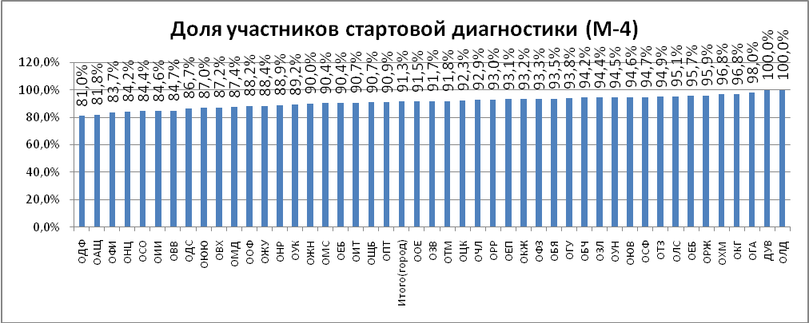
Результаты стартовой диагностики по математике:
Успеваемость – 86,1%, качество выполнения – 55,1%, средний балл – 3,7%.
В таблице 1 представлены показатели учебных достижений учащихся 4 классов по математике за три года. Данные таблицы наглядно демонстрируют, что в целом результаты стартовой диагностики по сравнению с 2014, 2015 годом в части успеваемости снизились незначительно (на 1,8%), величина среднего балла увеличилась на 0,1. Показатель качества в сравнении с 2014 годом снизился на 3,5%, с 2015 на 3,9%.
Таблица 1.
Стартовая диагностика | Количество детей, принимавших участие в диагностике | Количество учащихся (%) | Успеваемость | Качество | Средний балл
Сентябрь 2014 г | 3134 | 91,1%% | 87,9% | 58,6% | 3,6
Сентябрь 2015 | 3252 | 93% | 87,9% | 59% | 3,6
Сентябрь 2016 | 3141 | 91,3% | 86,1% | 55,1% | 3,7
В целом по городу 31% учащихся получили за работу по математике оценку «3» (Диаграмма 3), 29,6% оценку «4», 25% учеников написали работу на оценку «5», 13,9% получили неудовлетворительные оценки.
Диаграмма 3. 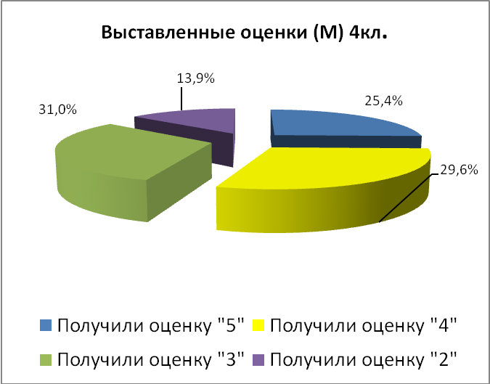
Рассмотрим показатели успеваемости в каждой образовательной организации (Диаграмма 4).
Данные, отраженные в диаграмме 4 свидетельствуют, что показатели успеваемости в разрезе школ находятся в диапазоне от 39,3% до 100%, а общегородское значение соответствует 86,1% Успеваемость ниже средней по городу в 26 школах, выше - в 20-ти ОУ. 100% успеваемость отмечена в 2-х школах.
Диаграмма 4. 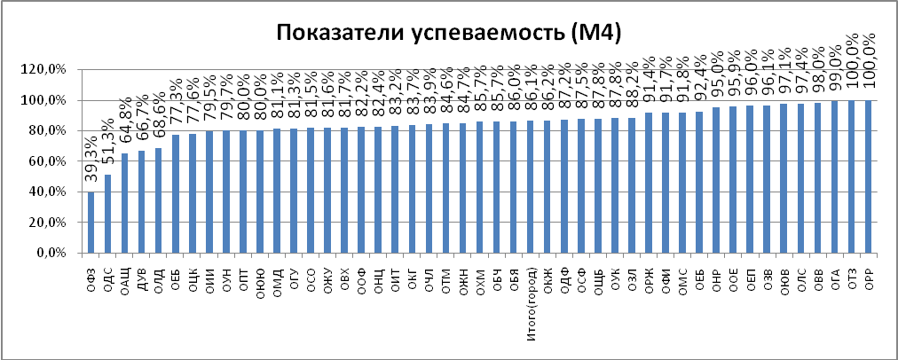

В разрезе классов – комплектов 100% успеваемость в 22-х (15,5 %) классах – комплектах из 14-ти школ. Минимальный показатель в разрезе классов - комплектов 39,3% (Таблица 2). Следует отметить, что в прошлом году минимальное значение успеваемости в разрезе классов соответствовало 29,2%.
Таблица 2.
Успеваемость | Диапазон общий по ОО | Средне значение по городу | Минимальное значение (в разрезе классов) | Максимальное значение (в разрезе классов)
Сентябрь 2014 | 63% -100% | 87,9% | 57,9% | 100%
Сентябрь 2015 | 69,4% - 100% | 87,9% | 29,2% | 100%
Сентябрь 2016 | 39,3% - 100% | 86,1%. | 39,3% | 100%
Средний показатель качества выполнения по математике в образовательных организациях города Кургана составил 55,1%. Диапазон находится в области определения от 10,7% - до 91,4%. Показатель качества ниже среднегородского значения в 25-ти ОУ (Диаграмма 5). Максимальное значение -91,4%, минимальное 10,7%.
Диаграмма 5. 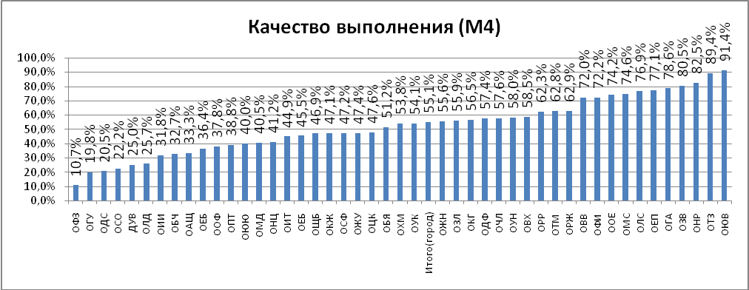
Изучение результатов качества выполнения КИМов по математике в разрезе конкретных классов позволило установить максимальное его значение (95%) в одном из классов. Минимальное значение равное 0% выявлено в 2-х классах (в этих классах обучаются дети с ОВЗ). В прошлом году минимальный результат качества в разрезе классов соответствовал 12,5%, максимальный результат также был выше. Фактические данные за 3 года представлены в таблице 3. Сравнение полученных данных позволило установить наличие отрицательной динамики за период с 2014 по 2016 год.
Таблица 3.
Качество | Диапазон общий по ОУ | Среднее значение по городу | Минимальное значение в классе | Максимальное значение в классе
Сентябрь 2014 | 7,4% - 87,9% | 59% | 0% | 96%
Сентябрь 2015 | 31,8% - 86,7% | 59% | 12,5% | 96,4%
Сентябрь 2016 | 10,7%- 91,4% | 55,1% | 0% | 95%
Результаты среднего балла варьируют от 2,5 - 4,6, его общегородское значение соответствует 3,7 (Диаграмма 6). Максимальное значение - 4,6 , минимальное - 2,5. Ниже общегородского значения результаты среднего бала в 28-ми школах, выше в 13 –ти ОУ, на уровне общегородского значения в 5-ти школах. Следует отметить, что в 8-ми школах средний балл выше 4-х.
Показатель среднего балла ниже 3-х установлен в 2-х учреждениях.
Диаграмма 6. 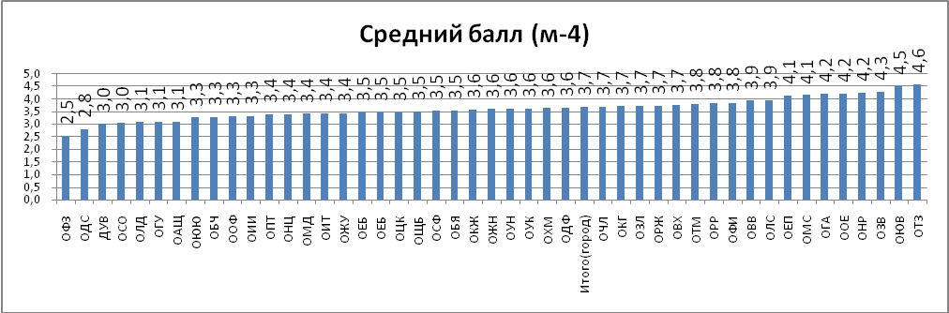

При изучении показателя среднего балла в разрезе классов выявлено его минимальное значение (2,5) в 2-х классах, укомплектованных в 2-х школах. При этом в одном из классов обучаются дети с ОВЗ. Максимальный средний балл (4,6) отмечен в одной из школ в 3-х классах, в одной из школ в одном классе.
Фактические значения среднего бала за 3 года представлены в таблице 4. По сравнению с прошлым годом нижняя граница диапазона снизилась на 0,6, а верхняя увеличилась на 0,5. Диапазон среднего балла по результатам диагностики, проведенной в сентябре 2016 года, наиболее приближен к показателям, установленным в сентябре 2014г. За трехлетний период установлена положительная динамика общегородского значения.
Таблица 4.
Средний бал | Диапазон общий по ОО | Среднее значение по городу | Минимальное значение в классе | Максимальное значение в классе
Сентябрь 2014 | 2,7 – 4,4 | 3,6 | 2,7 | 4,5
Сентябрь 2015 | 3,1 – 4,1 | 3,6 | 2,4 | 4,5
Сентябрь 2016 | 2,5 - 4,6 | 3,7 | 2,5 | 4,6
Задания стартовой диагностики позволили установить сформированность у четвероклассников основных математических умений (Диаграмма 7).
Данные диаграммы свидетельствуют, что 89,7%, выполнявших работу, умеют установить взаимосвязи между компонентами и результатами действий при решении уравнений, 83,4% умеют определять порядок действий в вычислениях. Умение решать текстовые задачи сформировано у 68,1% учащихся, осуществлять правильный перевод единиц измерения могут 63,3% детей, правильно понимать содержание и применять формулы при решении геометрических задач умеют 59,3%, безошибочно выполнять арифметические действия умеют 57,5% участников стартовой диагностики
Диаграмма 7 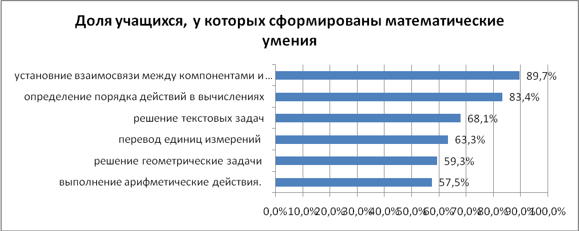

Русский язык. В стартовой диагностике по русскому языку принимало участие 3130 (90,7%) четвероклассников (Диаграмма 8). По сравнению с прошлым годом доля участников немного уменьшилась (на 1,2%).
Диаграмма 8. 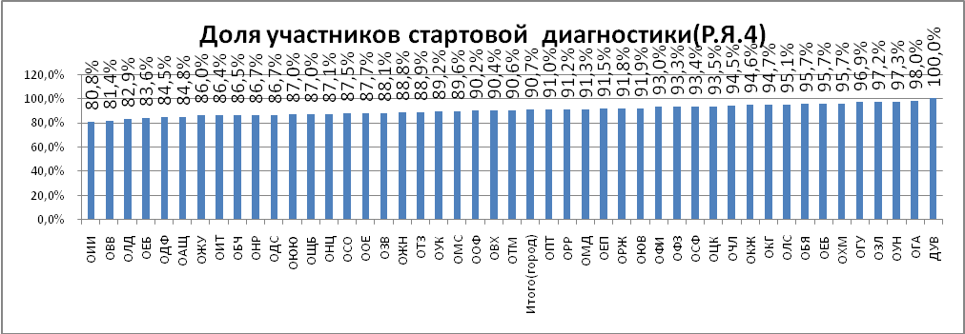
В текущем году оценивание работы предполагало выставление двух оценок: за диктант и выполнение грамматического задания. Данный подход за период проведения стартовой диагностики введен впервые, поэтому сравнение результатов с прошлым годом не проведено.
В таблице 5 содержится информация по итогам написания диктанта и выполнения грамматического задания.
Таблица 5.
Стартовая диагностика | Получили «5» | Получили «4» | Получили «3» | Получили «2» | Успеваемость | Качество | Средний балл
Диктант | 21,5% | 46,3% | 23,8% | 8,3% | 91,7% | 67,8% | 3,8
Грамматическое задание | 25,9% | 39% | 22,5% | 12,4% | 87,6% | 64,9% | 3,8
Данные таблицы свидетельствуют: оценка «5» за диктант выставлена 21,5% участникам стартовой диагностики, что на 4,4% меньше, чем тем же детям за выполнение грамматического задания. Доля оценок «4» и «3», выставленных за диктант выше, чем за выполнение грамматического задания, а доля неудовлетворительных оценок, больше за выполнение грамматического задания. Как следствие успеваемость и качество по итогам написания диктанта выше, чем за выполнение грамматического задания
Рассмотрим подробно результаты написания диктанта в разрезе ОУ.
На диаграмме 9 содержится информация по итогам успеваемости в разрезе ОУ.
Диаграмма 9. 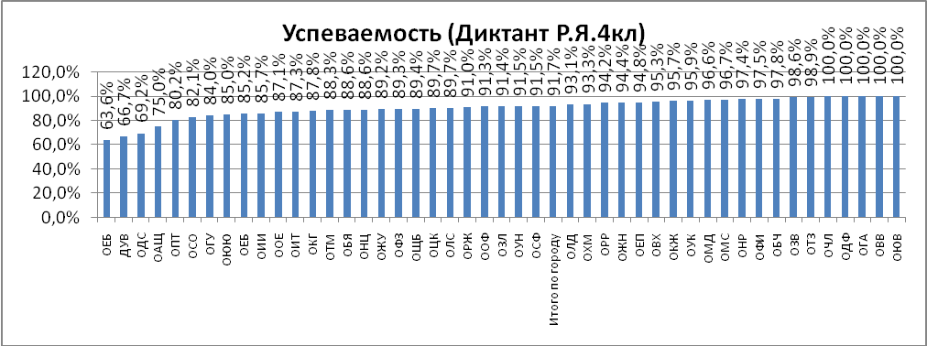
Показатель успеваемости находится в диапазоне от 63,6% до 100% (в 5-ти школах). Общегородской показатель успеваемости соответствует 91,7%. Выше общегородского значения успеваемость в 20-ти школах, ниже в 26-ти ОУ.
Минимальный показатель в разрезе классов - комплектов 58,8%, максимальный – 100% (Таблица 6).
100% успеваемость установлена в 43-х классах, укомплектованных в 18-ти школах.
Качество выполнения КИМов по русскому языку в целом в образовательных организациях города составил 67,8%. Диапазон лежит в пределе от 33,9% до 89,7% (Диаграмма 10). Выше среднегородского значения в 19-ти ОУ, ниже в 27-ми ОУ.
Диаграмма 10. 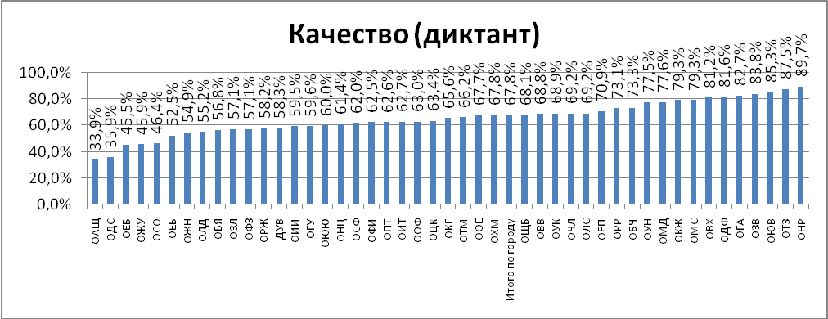
В разрезе классов – комплектов показатели качества находятся в пределе от 100% (в одном из классов) до 0% (в одном из классов для детей с ОВЗ).
Результаты среднего балла по итогам написания диктанта в разрезе ОУ варьируют от 3,1 до 4,3, а общегородское значение соответствует 3,8 (Диаграмма 11). Максимальное значение (4,3) отмечено в 2-х школах, минимальное (3,1) - в одной школе.
Выше общегородского значения результаты в 17-ти школах, ниже в 23 - х, соответствуют общегородскому значению в 6-ти школах.
Показатель среднего балла ниже 3-х в разрезе ОУ не установлен.
Диаграмма 11. 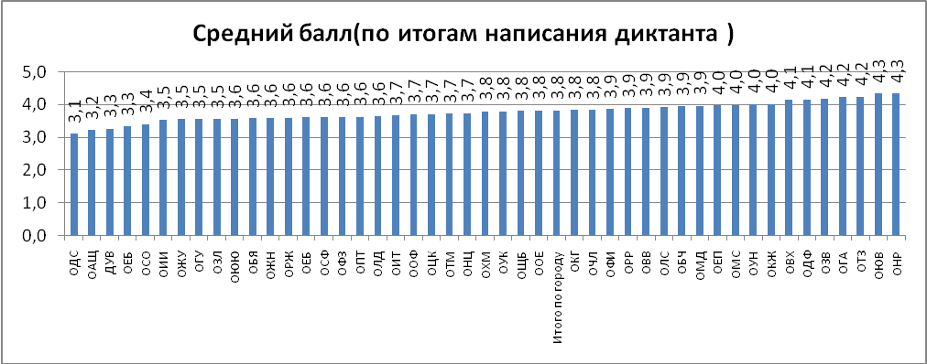
Среди классов - комплектов самый высокий результат (4,5) отмечен в одном из классов, самый низкий (2,7) одном в классе (дети с ОВЗ).
В целом по городу средний балл ниже 3-х установлен в двух классах из 2-х школ.
Показатели среднего балла выше 4-х установлены в 44-х классах, укомплектованных в 21-й школе.
На диаграмме 12 представлены данные о доле учащихся, допустивших ошибки при написании диктанта.
Диаграмма 12. 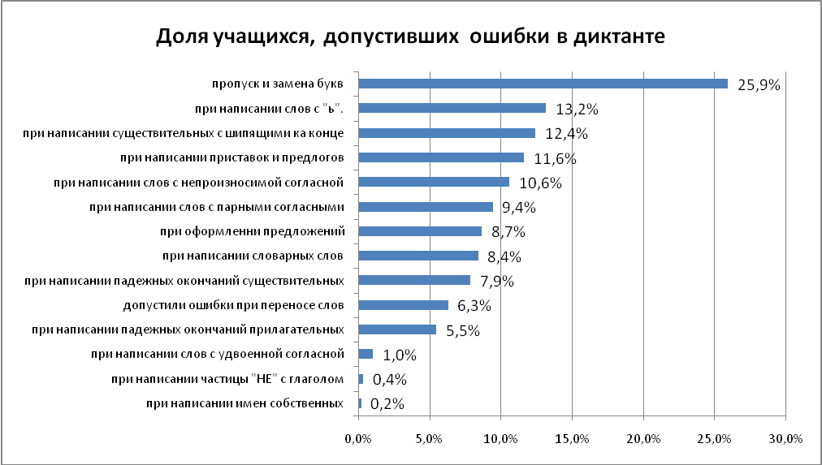
Самое большое количество ошибок у участников стартовой диагностики - это ошибки, связанные с пропуском и заменой букв. Указанные ошибки, в целом по городу присутствуют у 25,9% учащихся (в разрезе школ диапазон от 5,5% до 76,8% ).
Проблемы в правописании слов с мягким знаком выявлены у 13,2% учащихся курганских школ (в разрезе ОУ диапазон от 0% до 50%).
Навык написания существительных с шипящими на конце не сформирован у 12,4% обучающихся (в разрезе ОУ диапазон от 0% до 27,8%).Ошибки при написании приставок и предлогов допустили 11,6% учащихся (в разрезе ОУ диапазон от 0% до 41,7%), при написании слов с непроизносимой согласной 10,6% учащихся (в разрезе ОУ диапазон от 0% до 29,6%), при написании слов с парными согласными ошиблись 9,4% учащихся (в разрезе ОУ диапазон от 0% до 34,5%). 8,7% детей допустили ошибки при оформлении предложений ошибки допустили (в разрезе ОУ диапазон от 0% до 25%), при написании словарных слов 8,4% (в разрезе ОУ диапазон от 0% до 41,7%), при написании падежных окончаний существительных ошиблись 7,9% четвероклассников (в разрезе ОУ диапазон от 0% до 32,1%), при переносе слов 6,3% учеников (в разрезе ОУ диапазон от 0% до 31,8%), при написании падежных окончаний прилагательных у 5,5%учеников (в разрезе ОУ диапазон от 0% до 34,8 %). Меньше всего у четвероклассников вызвало затруднение написание слов с удвоенной согласной, написание частицы "НЕ" с глаголом, написание имен собственных (на указанные орфограммы ошибки допустили 1%, 0,4%, 0,2% участников стартовой диагностики всех школ г. Кургана).
Затруднения, выявленные у учащихся в процессе написания диктанта, в целом по городу считаются допустимыми. Однако в разрезе школ некоторые пробелы в знаниях можно отнести к числу критических. Так ошибки, связанные с пропуском и заменой букв, допустили 71,4% четвероклассников из 3-х школ.
Рассмотрим подробно результаты выполнения грамматического задания.
В разрезе ОУ (Диаграмма 13) показатель успеваемости по итогам выполнения грамматического задания находится в диапазоне от 58,5% до 100% (4 школы). Среднее значение показателя соответствует 87,6%. Выше среднегородского значения успеваемость в 24-х ОУ, ниже в 22-х ОУ.
Диаграмма 13. 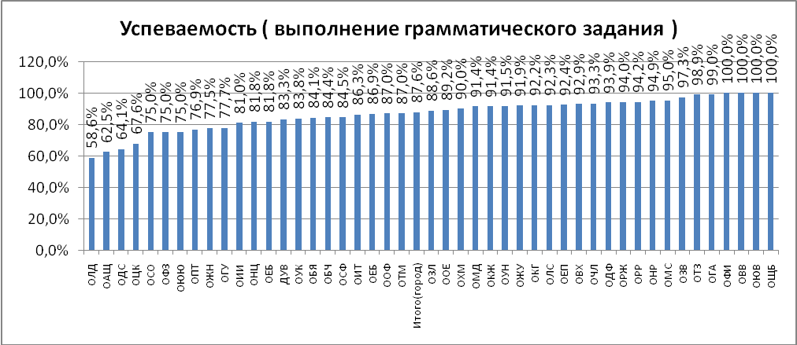
Диапазон успеваемости в разрезе классов – комплектов находится в пределе от 33,3% до 100%.
Успеваемость, соответствующая 100%, установлена в 25-ти классах, укомплектованных в 13-ти школах. Минимальное значение (33,3%) в одном классе (класс для детей с ОВЗ).
Средний показатель качества выполнения грамматического задания в школах города составил 64,9%. Диапазон лежит в области определения от 27,6% до 89,2% (Диаграмма 14). Выше среднегородского значения качество в 23-х ОУ, ниже в 22-х ОУ. На уровне среднегородского значения в 1-м ОУ.
Диаграмма 14. 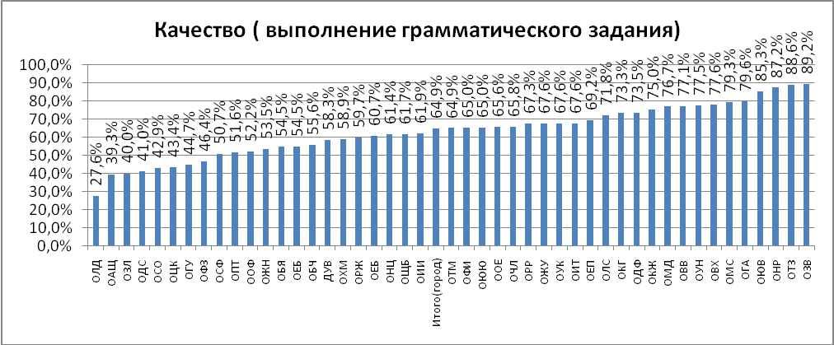
Диапазон качества знаний среди классов, участников стартовой диагностики, находится в пределе от 0% в одном классе (дети с ОВЗ) до 95,2% (в одном классе).
Результаты среднего балла по итогам выполнения грамматического задания в разрезе ОУ варьируют от 3 до 4,5. Общегородское значение соответствует 3,8 баллов. (Диаграмма 15). Выше общегородского значения результаты в 17-ти школах, ниже в 23 - х школах, равные общегородскому значению в 6-ти школах.
Диаграмма 15. 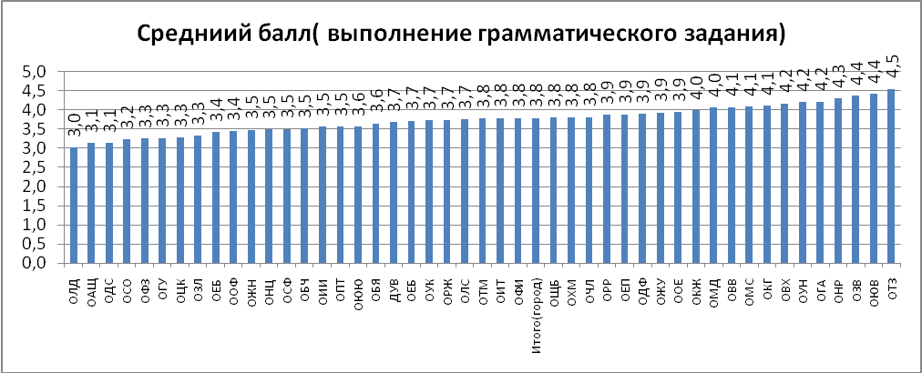

В разрезе классов лучший результат (4,7) отмечен в двух классах, укомплектованных в одной школе. Минимальный результат (2,3) отмечен в классе (ОВЗ), укомплектованном в одном классе.
В целом по городу в разрезе классов – комплектов средний балл ниже 3-х установлен в пяти классах (2 класса – дети с ОВЗ), укомплектованных в 5-ти школах.
Показатели среднего балла выше 4-х в 38 классах, укомплектованных в 20-ти школах.
В ходе анализа результатов стартовой диагностики было установлено, что в целом по городу при выполнении грамматических заданий по разделу «Синтаксис» ошибки допустили 12,1% учащихся, по разделу «Морфология» 23,1% учащихся, по разделу « Словообразование» 23,2% учащихся, по разделу «Фонетика» 57,9% учащихся. (Диаграмма 16).
Диаграмма 16. 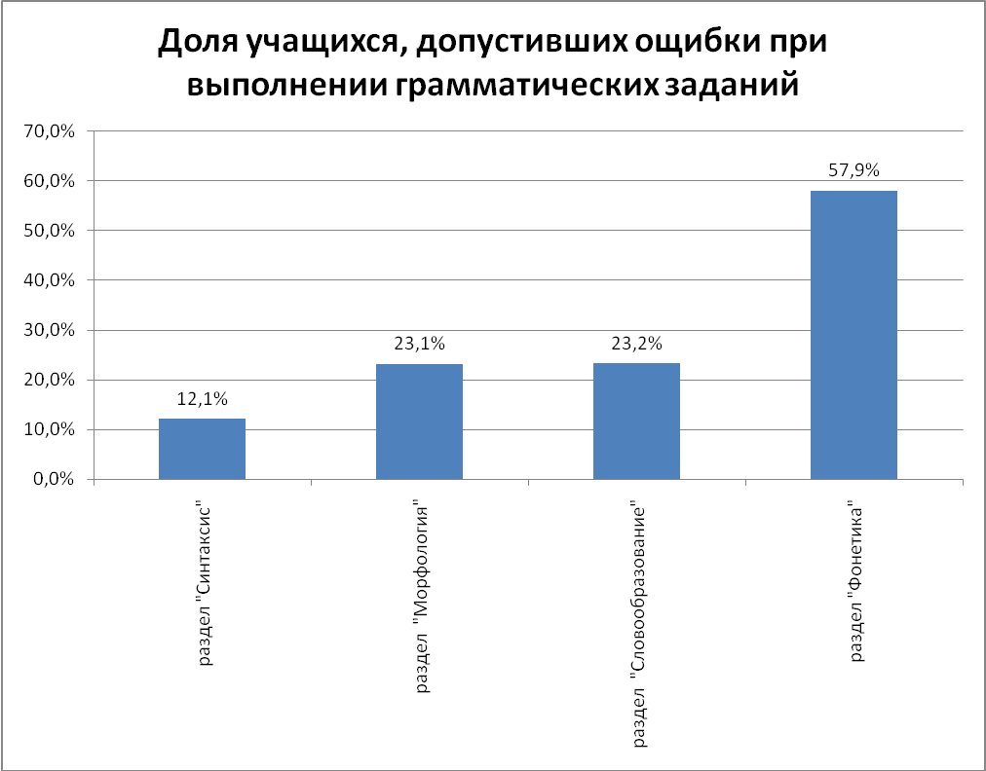

Рассмотрим результаты выполнения грамматических заданий в разрезе школ и классов – комплектов.
В разрезе школ доля учащихся, допустивших ошибки при выполнении грамматических заданий по разделу «Синтаксис», находится в диапазоне от 0% (в 3-х школах) до 41,4% (в одной школе) и представлена в диаграмме 17.
Диаграмма 17. 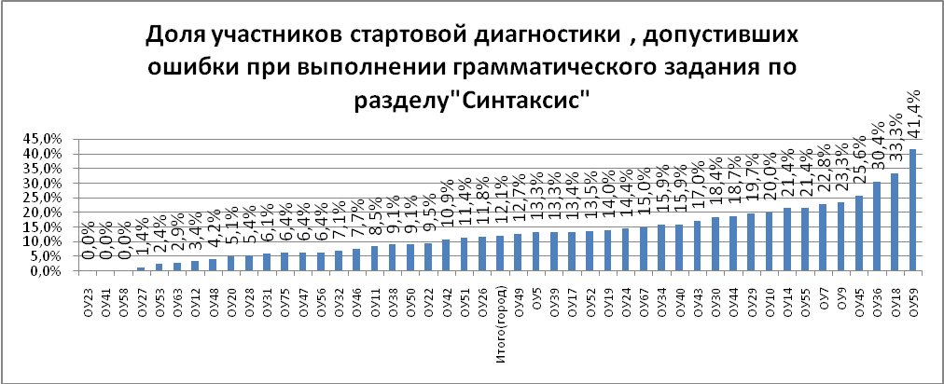
В ходе анализа было установлено, что в 25-ти классах школ города (17,6% от общего количесства) с заданиями по разделу «Синтаксис» справились 100% обучающихся. Данные классы укомплектованы в 13-ти школах .
В городе самый низкий результат выполнения заданий по теме «Синтаксис», в одном классе. В этом классе 50% учащихся не справились с заданием по данному разделу.
Анализ выполнения грамматического задания по разделу «Морфология» показал: в разрезе школ доля учащихся, допустивших ошибки (Диаграмма 18), находится в диапазоне от 0% до 52,3%.
Диаграмма18.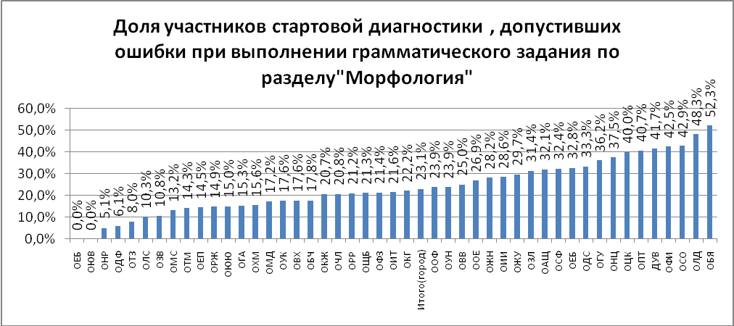
Изучение вопроса в разрезе конкретных классов, показало, что в 10-ти классах, укомплектованных в 9-ти школах с заданиями по разделу «Морфология» справились 100% обучающихся.
В ходе анализа также установлено, что от 50% до 70% детей, являющихся учениками 10-ти классов 9-ти курганских школ, допустили ошибки в заданиях по разделу «Морфология».
Ошибки при выполнении заданий по разделу «Словообразование» в целом по городу допустили 23,3% участников стартовой диагностики. В разрезе школ (Диаграмма19) диапазон находится в пределе от 2,9% до 63,6%.
Диаграмма19.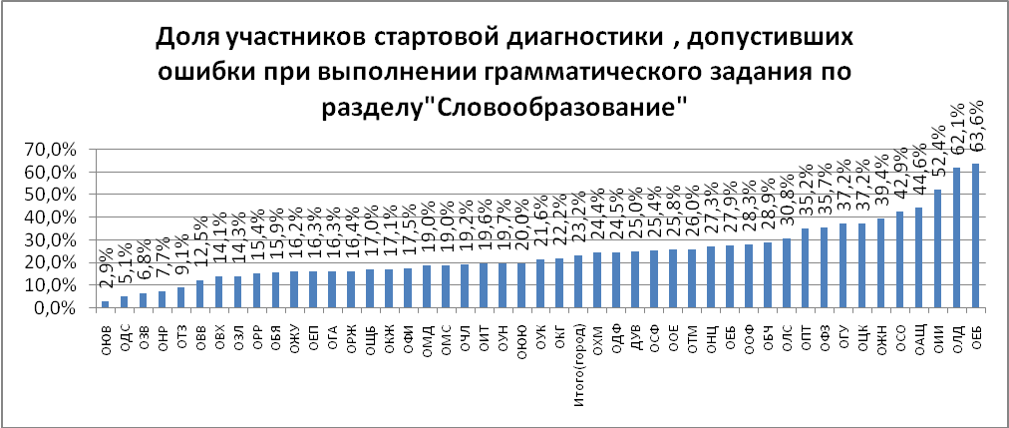
Изучение результатов выполнения заданий по разделу «Словообразование», проведенное в разрезе классов, показало, что в 11-ти (7,8%) классах – комлектах школ города с заданиями справились 100% обучающихся. Классы укомплектованы в 9-ти школах.
Следует отметить, что в 8-ми классах, укомплектованных в 6-ти школах не справились с заданием по разделу «Словообразование» от 50% до 71% учащихся.
Ошибки при выполнении грамматических заданий по разделу «Фонетика» (Диаграмма 20) в целом по городу допустили 57,9% учащихся. Данный показатель в разрезе школ находится в диапазоне от 13,4% до 100% . В 13 – ти школах при выполнении заданий по разделу «Фонетика» допустили ошибки от 70% до 100% учащихся.
Диаграмма20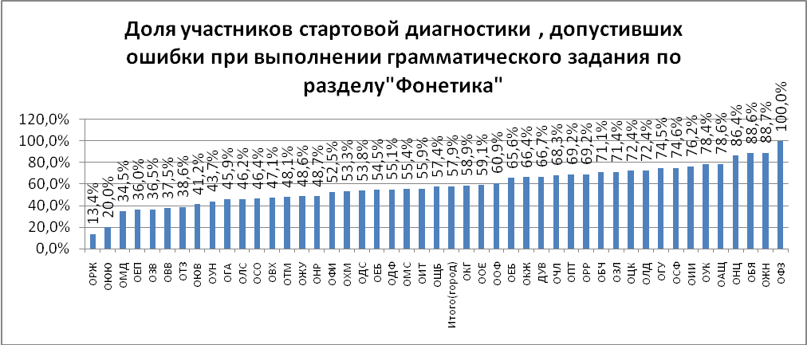
Анализ, проведенный в разрезе классов комплектов, показал, что ошибки в заданиях по разделу «Фонетика» допустили от 50% до 70% четвероклассников, являющихся учениками 42-х(29,5%) классов, укомплектованных в 26 школах. От 71% до 96% учащихся, допустивших ошибки, по данному разделу обучается в 38 (26.7%) классах, укомплектованных в 23-х школах. Следует отметить, что в 3-х (2%) классах, укомплектованных в 3-х школах все (100%) участники стартовой диагностики допустили ошибки в заданиях по разделу «Фонетика».
Окружающий мир. В стартовой диагностике по предмету «Окружающий мир» участвовало 3156 (91,4%) человек (диаграмма 21). В разрезе ОУ диапазон участия от 76% до 100% (в 3-х ОУ)
Диаграмма 21. 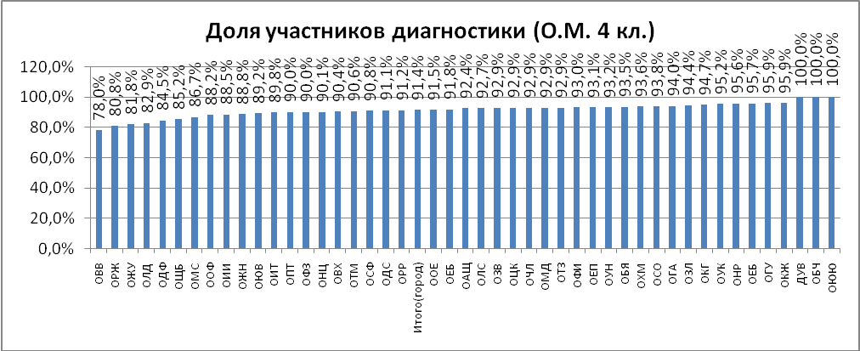
В таблице 6 представлены общегородские показатели учебных достижений.

Таблица 6.
Стартовая диагностика | Количество детей, принимавших участие в диагностике | Доля участников | Успеваемость | Качество | Средний балл
Сентябрь 2016 | 3452 | 91,4% | 98,7% | 71% | 3,8
В целом по городу большинство учащихся (60,8%) получили за работу по окружающему миру оценку «4» (Диаграмма 22). 27,7% - оценку «3», оценка «5» выставлена 10,2% участникам стартовой диагностики. Не справились с работой и получили неудовлетворительные оценки 1,3% четвероклассников
Диаграмма 22. 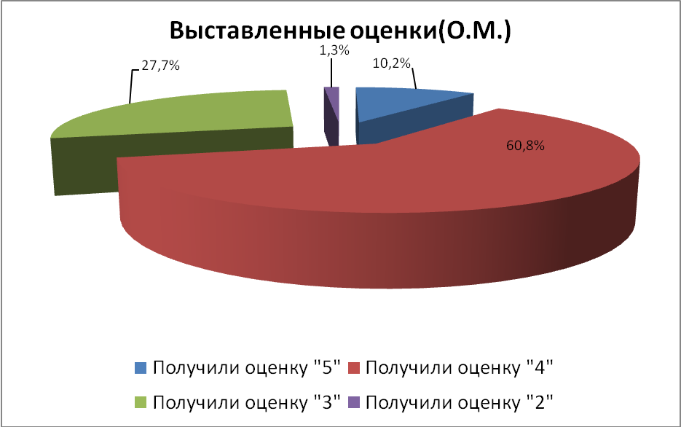

Рассмотрим показатели успеваемости в каждой образовательной организации.
Средний показатель успеваемости по окружающему миру в школах города Кургана составил 98,7%%. (Диаграмма 23). Показатель успеваемости находится в диапазоне от 86,2% до 100%. Успеваемость ниже среднегородского значения в 14 - ти (30,5%) ОУ, выше в 31- м (67,4%) ОУ, соответствует среднегородскому в одной школе (2,1%). 100% успеваемость отмечена в 26-ти (56,5%) ОУ.
Диаграмма 23. 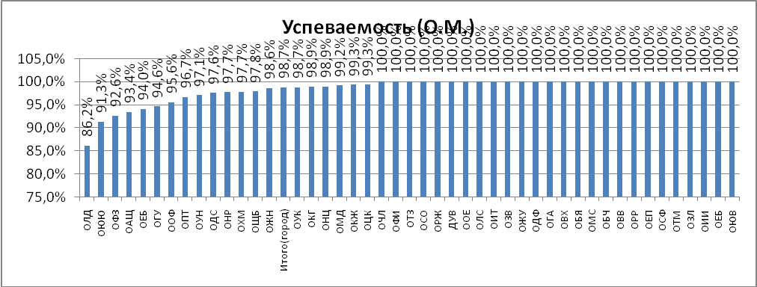
В разрезе классов – комплектов успеваемость находится в пределе от 78% до 100%. При этом 100% успеваемость установлена в 107-ми (75,3%) классах, укомплектованных в 37-ти школах.
Средний показатель качества выполнения заданий диагностики составил 71% (Диаграмма 24). Диапазон лежит в области определения от 34,8%- до 92,6%.
Показатель качества ниже среднегородского значения в 24-х(52%) школах, выше в 22 – х (48%) школах.
Диаграмма 24. 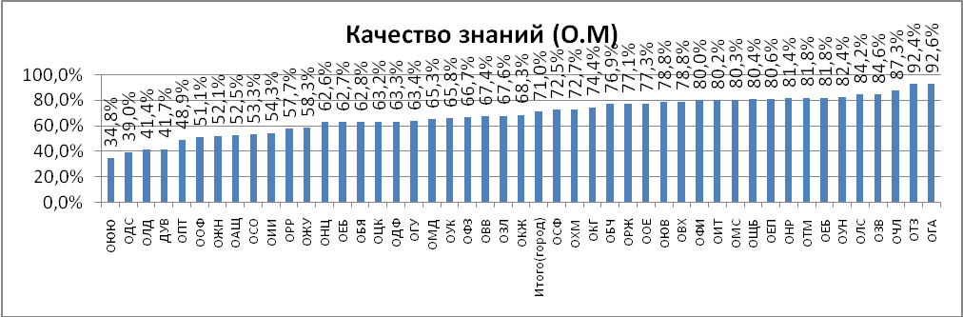
Изучение результатов качества выполнения КИМов по окружающему миру в разрезе конкретных классов позволило установить минимальное его значение (24%) в одном классе ОУ № 49 и максимальное, соответствующее 100%, в 5-ти (3,5%) классах, укомплектованных в 5-ти школах.
Качество знаний ниже 50% отмечено в 10-ти (7%) классах – комплектах, укомплектованных в 10 - школах.
Результаты среднего балла (Диаграмма 25) варьируются от 3,3 (в двух школах) до 4,1 (в 6-ти школах), его общегородское значение соответствует 3,8. В 7-ми (15%) школах результаты среднего балла соответствуют общегородскому значению. Средний балл ниже общегородского значения в 22-х (47,8%) школах, выше в 17–ти (37%) школах.
Следует отметить, что в 6-ти (13%) школах средний балл выше 4-х.
Диаграмма 25. 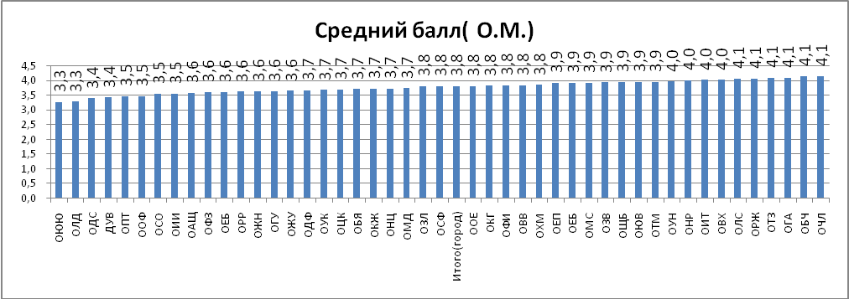
При изучении показателя среднего балла в разрезе классов выявлено его минимальное значение (3,2) в 2-х классах, укомплектованных в 2-х школах. Максимальный средний балл (4,5) отмечен в одном из классов-комплектов.
Средний балл выше 4-х установлен в 24-х(17%) классах, укомплектованных в 18-ти (39%) школах.
В перечне затруднений участников стартовой диагностики при выполнении заданий по окружающему миру учителя 35-ти (24,6%) классов из 23-х (50%) ОУ указали тему «Питание и дыхание растений». Учителя 29-ти (20,4%) классов из 19-ти (41%) школ отметили, что дети затрудняются при определении понятий «Экономика», «Экология». Учителя 12-ти (8,5%) классов из 9-ти (19,6%) школ указали тему «Отрасли сельского хозяйства».
Согласно полученным отчетам четвероклассники 12 (8,5%) классов из 10 (21,7%) школ испытывали затруднения в вопросах на тему «Тела, вещества», ученики 6-ти (4%) классов из 5 - ти (11%) школ допустили ошибки, отвечая на вопросы темы «Цепи питания». Тема «Свойства почвы» вызвала затруднение у учеников из 9-ти (19,6%) классов, укомплектованных в 8-ми (5,6%) школах, а тема «Летоисчисление» у учеников 7-ми (5%) классов из 6-ти (13%)школ.
Полученные данные позволяют сделать вывод, что наибольшие затруднения у учащихся четвертых классов по предмету «Окружающий мир» вызывает тема «Питание и дыхание растений».
Выводы:
Стартовая диагностика учебных достижений обучающихся 4-х классов позволяет обеспечить своевременную оценку качества освоения содержания программного материала, выявить проблемы и получить информацию по состоянию математической, филологической, естественно – научной и обществоведческой подготовки учащихся выпускных классов по уровню начального общего образования в соответствии с ФГОС НОО.
В целом уровень учебных достижений учащихся 4-х классов можно считать средним.
Предложения:
С целью создания условий для обеспечения необходимого уровня математической и филологической, естественно – научной и обществоведческой подготовки учащихся 4-х классов администрации ОУ рекомендуется в каждом ОУ:
- оценить условия, влияющие на повышение или снижение качества образования и на основании полученных результатов внести коррективы в подходы к организации образовательной деятельности и методической работы.
- выстроить систему диагностики учебных достижений учащихся по уровню начального общего образования;
Учителям начальных классов рекомендуется:
- провести анализ причин неудовлетворительных результатов учебных достижений учащихся, осуществить коррекцию планирования учебного материала, разработать комплекс мер, направленных на устранение выявленных пробелов знаний учащихся;
- выделить «проблемные» темы в каждом конкретном классе и работать над ликвидацией пробелов в знаниях и умениях учащихся по этим темам, после чего можно постепенно подключать другие темы;
- выделить «проблемные» темы у каждого слабого учащегося в классе и работать над ликвидацией пробелов в знаниях и умениях конкретного учащегося;
- своевременно информировать родителей, законных представителей о качестве учебных достижений их детей;
- выстраивать индивидуальную работу с учащимися, показывающими стабильно высокие результаты учебных достижений (активное включение во внеурочную деятельность по предмету);
- обеспечить систематическую индивидуальную работу с учащимися, показывающими стабильно низкие результаты учебных достижений (взаимодействие с ПМПК).

Исп. Ерменова Р.Н.

